令和７年度 部活動紹介
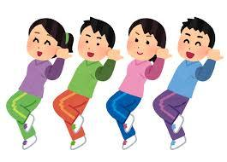
ダンス部
ダンス部は、週に２回、北棟の多目的ホールで活動をしています。

楽しく体を動かすことを目的として、文化祭や夏祭りでの発表に向けて練習を行います。ダンスで使用する曲は様々で、みんなが知っている曲から、流行りの曲、洋楽までと幅広い曲に合わせてヒップホップダンスを踊ります。音に合わせて楽しく体を動かしましょう～！
美術部

美術部は月に１～２回、美術室でゆったりと各自の好きな創作をする、ヒーリング
アートな部活動です。気持ちを開放させて、創作活動を楽しみ、卒後の余暇活動を
広げていくことを目標にして、題材を自分で決めて、描いたり、作ったりします。
文化祭や展覧会への出展も予定しています。
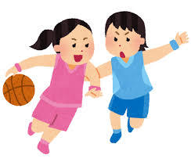
球技部 球技部の活動内容はバスケットボールの球技を行い、みんなで楽しく取り組んでいきます。
初めての人も先輩たちがやさしく教えてくれるのでたくさんの参加者を待っています。
ぜひ一緒に球技を楽しみましょう！
陸上部は、短距離走・１００ｍ

陸上部


中距離走・１５００ｍ ３０００ｍの練習を
中央公園や障害者スポーツセンターのトラック
を利用して練習を行います。
☆彡 板橋Cityマラソン５ｋｍの部に
出場する予定です。 ☆彡


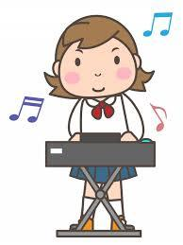
音楽部

音楽部は週に1～２回、合奏や歌の練習を行い、あけぼの祭りや文化祭で発表しています。
合奏では、キーボードを中心に鉄琴、木琴、ドラムなどの打楽器も取り入れています。
今年度は合奏を中心に練習を続けていき、あけぼの祭りや文化祭などで練習の成果を
発表する予定です。
音楽が大好きな皆さんお待ちしております。
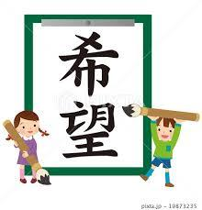
書道部
書道部は、５月から月１～２回の活動を行います。
毎回、季節に応じた言葉を外部指導員の先生の手本を見ながら書きます。
作品は校内等での展示を予定してします。
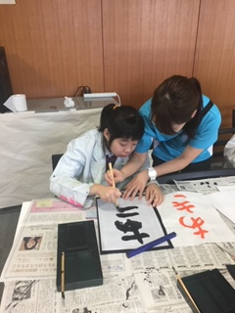
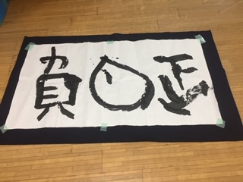
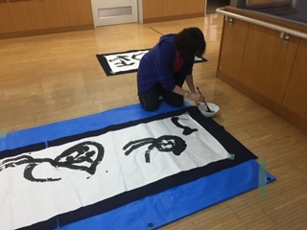

部活動担当：林 徹

